Schreib das richtige Wort unter die Bilder.

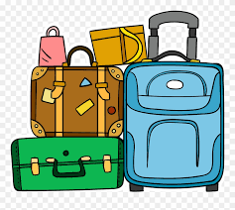 |  | 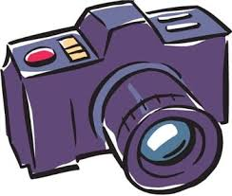 | 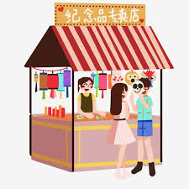
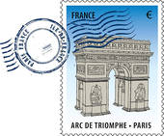 | 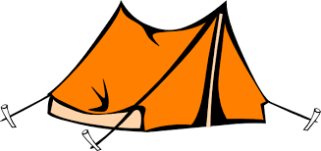 | 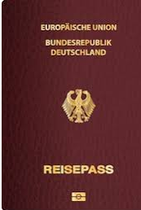 | 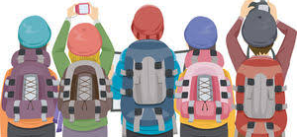
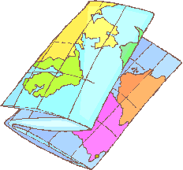 | 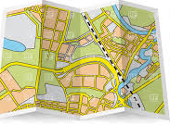 | 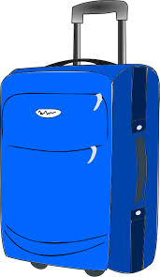 | 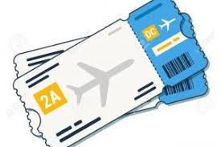
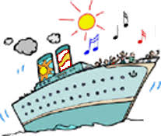 | 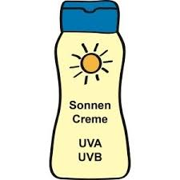 | 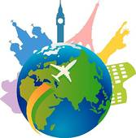 | 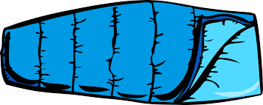
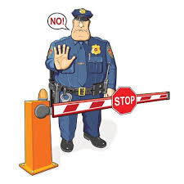 | 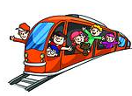 | 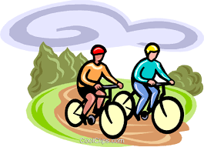 | 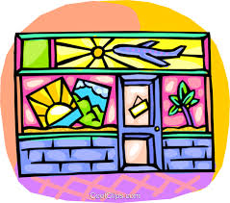
der Reisepass – das Flugticket – das Gepäck – der Koffer – der Schlafsack – das Zelt – die Grenze
der Reiseführer – die Landkarte – der Stadtplan – die Sonnencreme – das Reisebüro – die Kamera
der Souvenirladen – die Gruppenreise – die Zugreise – die Radtour – das Wahrzeichen
die Kreuzfahrt – die Ansichtskarte

das Gepäck | der Reiseführer | die Kamera | der Souvenirladen
die Ansichtskarte | das Zelt | der Reisepass | die Gruppenreise
die Landkarte | der Stadtplan | der Koffer | das Flugticket
die Kreuzfahrt | die Sonnencreme | das Wahrzeichen | der Schlafsack
die Grenze | die Zugreise | die Radtour | das Reisebüro

